SOMMAIRE

- LE TRAVAIL DE L’ARTISTE.
- Expliquer les techniques mises en œuvre dans l'élaboration du tableau ou de la sculpture.
- L'artiste est-il inspiré ?
- Considérez-vous l'artiste comme un génie ? Justifiez, argumentez.

- LE STATUT DE L’OEUVRE.
- Quelle (s) différence (s) faites-vous entre 1 œuvre et 1 objet quelconque ?
- L'œuvre (choisie) est-elle belle et immortelle ?
- En quel sens peut-on décider d'une œuvre qu'elle « mérite » le musée ?

- LE JUJEMENT DU GOUT.
- Expliquez pourquoi l'œuvre vous plait.
- Au-delà de mes émotions, puis-je affirmer que j'ai bon goût ?
- Y a t-il un jugement de goût universel (valable pour tous) ?

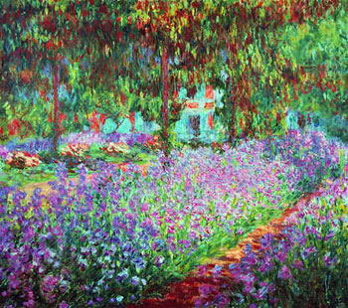
Œuvre choisie : Le Jardin à Giverny, 1900, 81 x 92 cm - Huile sur toile Musée d'Orsay, Paris.

LE TRAVAIL DE L’ARTISTE.

Claude Monet a utilisé de la peinture à l’huile, sur une toile de 81 X 92 cm. Il s’est inspiré d’un lieu réel, sa maison à Giverny. L’artiste est une personne qui sait parfaitement manier son art, il n’est pas un génie car il excelle uniquement dans son domaine, or un génie doit exceller dans tous les domaines.

LE STATUT DE L’OEUVRE.

La principale différence entre les objets de tous les jours, et les œuvres, est leur utilisation. Nous nous servons des objets quelconques tous les jours (Ordinateur, congélateur…) alors que les œuvres sont exposées dans les musés. De plus nous ne pouvons pas les toucher. Ils n’ont pas la même valeur. La beauté est un sentiment personnel. Toutes les œuvres sont belles mais la beauté est éphémère. Ce tableau est immortel si on ne le considère pas comme vivant.
On ne peu pas se permettre de juger le travail d’un artiste, Tout travail mérite récompense, toute œuvre mérite d’être exposée.

LE JUJEMENT DU GOUT.
Cette œuvre, me plait car elle est très colorée (rose, jaune, orange, vert, violet …), c’est une représentation de la nature, et c’est flou. Je ne pense pas avoir « bon goût ». Le goût ne peu pas être évalué car il émane d’un point de vu personnel. Un œuvre peu me plaire mais elle ne plaira pas forcément a tout le monde, donc il on ne peu pas parler de jugement de goût universel.

